# 一．项目初始化

## 1.安装vue-cli

目录

**2. 初始化项目** **2**

**3. 进入项目** **2**

**4. 安装依赖** **2**

**5. 启动项目** **2**

**二． 项目目录结构** **2**

**三．模板语法：{{x+y}}** **2**

一个组件包含三个部分： 2

**四．Vue基本指令：** **3**

v-html和模板语法的区别 3

v-text和v-html的区别:渲染文本 3

v-bind：绑定属性 4

条件渲染 4

列表渲染： 5

事件监听： 5

事件修饰符： 6

数组更新检测: 6

**五． 计算属性：** **7**

1.利用单行语句处理字符串 7

2.利用计算属性处理 7

3. 利用函数方法处理 7

计算属性和函数的区别 8

**六． 表单输入绑定** **8**

V-model 双向数据绑定 8

Watch实时监测数据 8

npm install -g vue-cli

## 初始化项目

vue init webpack my-project

## 进入项目

cd my-project

## 安装依赖

npm install

## 启动项目

npm run dev

# 项目目录结构

# 三．模板语法：{{x+y}}

## 一个组件包含三个部分：

视图，template

逻辑，script

样式, style

花括号中只能写单行语句

{{“你好”}}是对的

{{name = “小名”}}就是错的

{{1+3}}对的

# 四．Vue基本指令：

## v-html和模板语法的区别

## v-text和v-html的区别:渲染文本

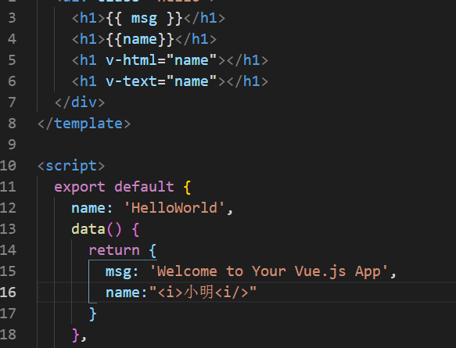

## v-bind：绑定属性

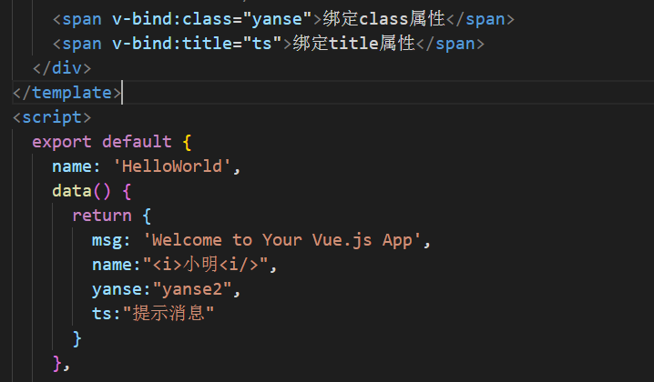

## 条件渲染

V-if

V-else

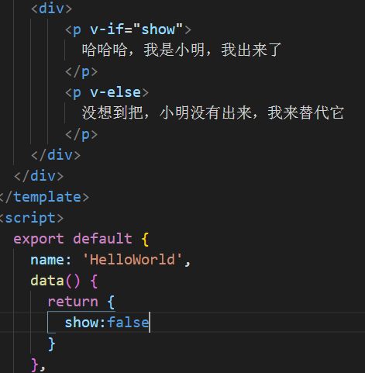

V-show

## 列表渲染：

V-for

每个列表都需添加key

## 事件监听：

V-on: （简写@click=）

Methods:

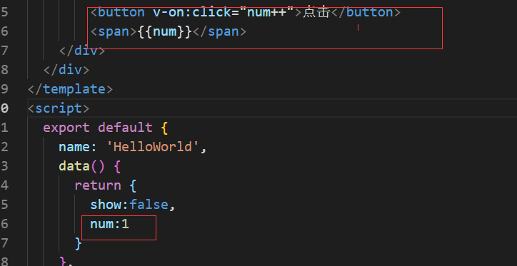

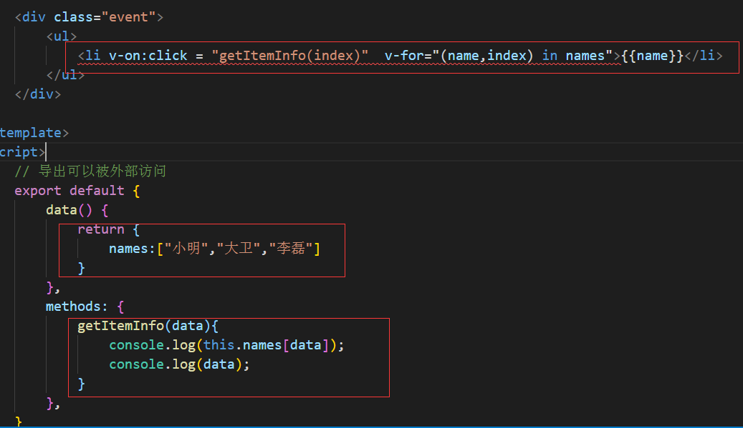

## 事件修饰符：

Stop 阻止事件冒泡

Prevent 阻止默认事件

Once 只执行一次







## 数组更新检测:

变异方法：引起视图更新（在原数组中添加）

<button v-on:click="pushName">添加人数</button>

pushName(){

this.names.push("大王");

}

替换数组：不会不会引起视图更新（出现了新的数组）

this.names.concat(["大牛"]);

显示过滤（获取偶数）



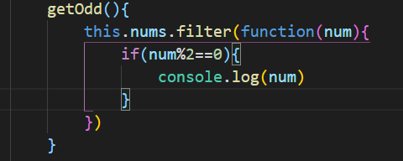

# 计算属性：

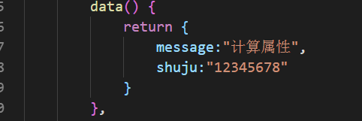

## 1.利用单行语句处理字符串

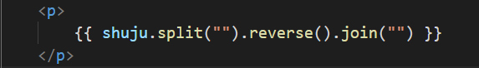

## 2.利用计算属性处理

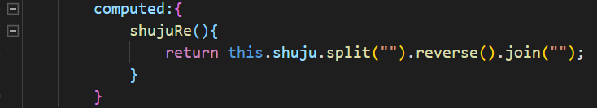



## 利用函数方法处理

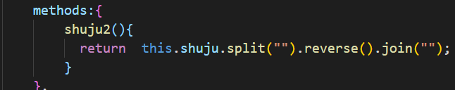



## 计算属性和函数的区别

1. 计算属性是基于他们的依赖进行缓存的（除非相关属性发生改变才从新计算）
2. 方法函数每次都要进行计算

# 表单输入绑定

## V-model 双向数据绑定

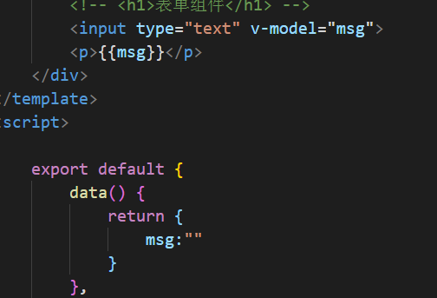

## Watch实时监测数据

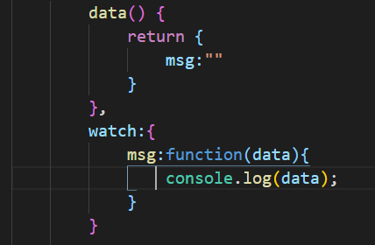

# [Class 与 Style 绑定](https://cn.vuejs.org/v2/guide/class-and-style.html)

## 绑定一个class

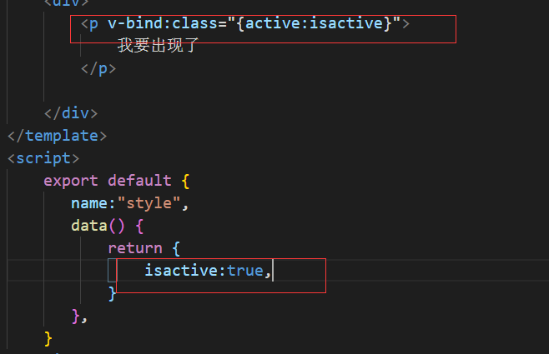

## 绑定两个lcass

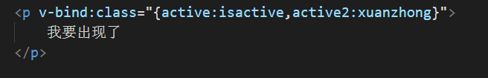

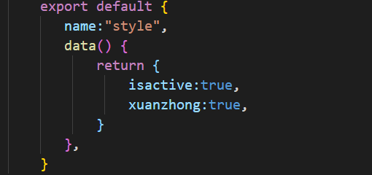

## 对象语法把刚才的写在data中去

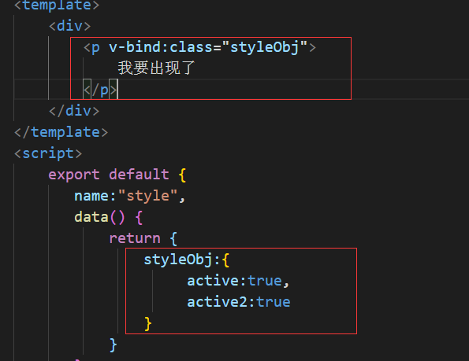

# 单文件组件

## 三个组成部分

1. Template

只能存在一个根元素

1. Script
2. Style scoped:样式只在当前组件内生效

## 子父级组件交互（通信）/组件组合

父 -> 子 ： props

子 -> 父 ： emit Event

父级组件里面的内容

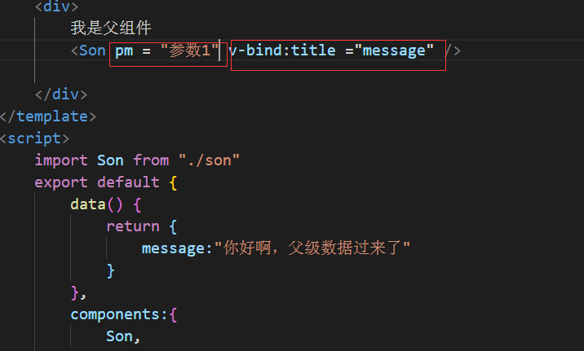

儿子组件里面的内容

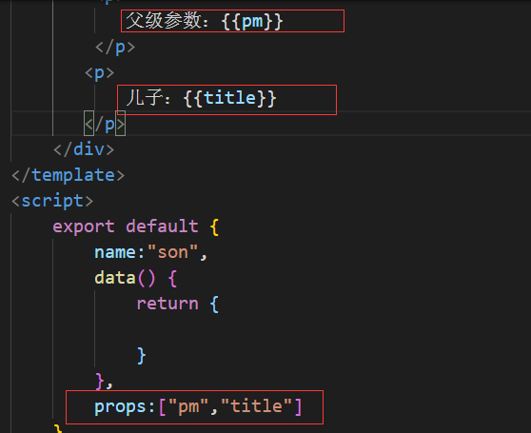

## 数据传递类型限制

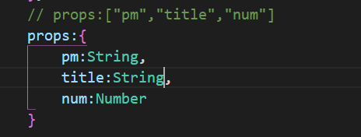

更多限制

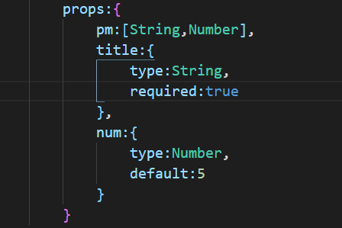

传递对象类型的

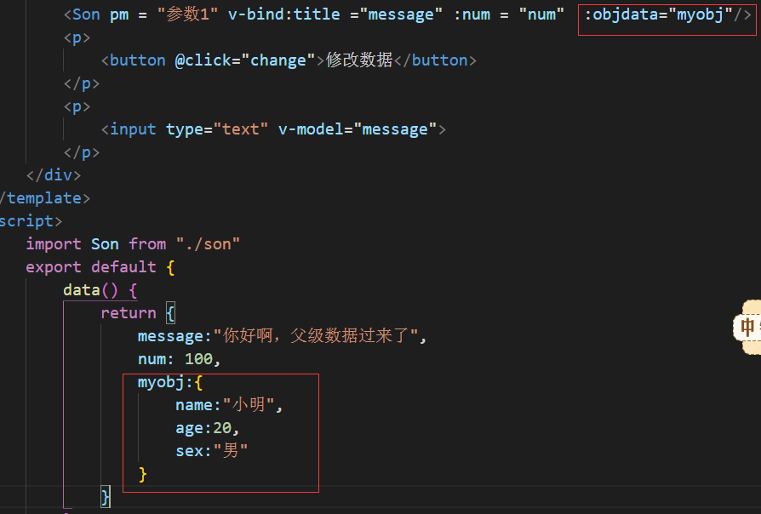

子组件向父组件传递数据 用 this.$emit(key，value)

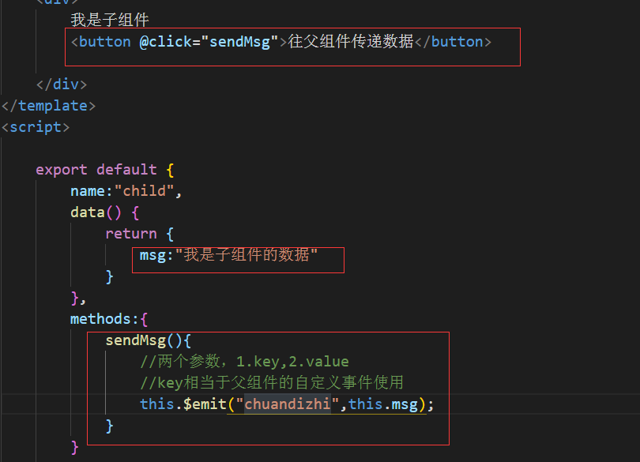

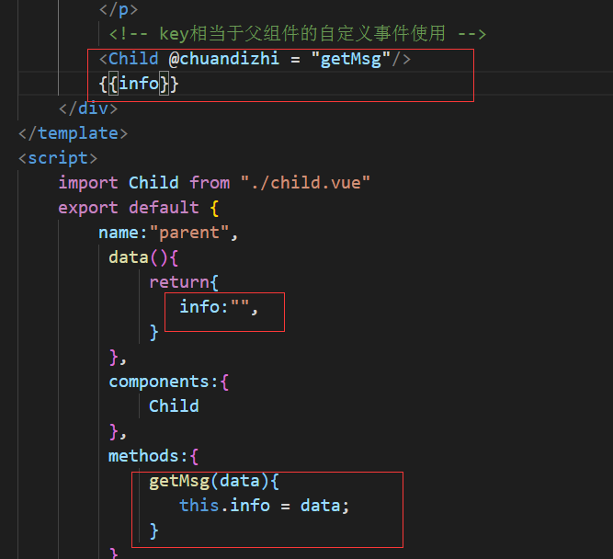

# 插槽

**插槽可以用来相互传递东西，相当于昨天学 props 和 emit**

## 单个插槽

<slot></slot>

## 具名插槽

在子元素中

<slot name="s1"></slot>

<slot name="s2"></slot>

<slot name="s3"></slot>

在父元素中

<p slot="s1">

{{message}}

</p>

<p slot="s2">

哈哈哈 没想到吧 又传了一个

</p>

<div slot="s3">

<p>基础上结合参加爱好成绩爱好</p>

<p>曾经你撒娇刹那间刹那刹那间才能进啊</p>

</div>

## 作用域插槽

## 子-父数据传递

注意：在2.5.0之前，必须使用到template身上

Child.vue中

<slot name="s4" text="我是儿子传递过来的数据" :title="message"></slot>

Parent.vue中

<div slot="s4" slot-scope="shuju">

{{shuju.text}}

<p>

{{shuju.title}}

</p>

</div>

# 动态组件(keep-alive)

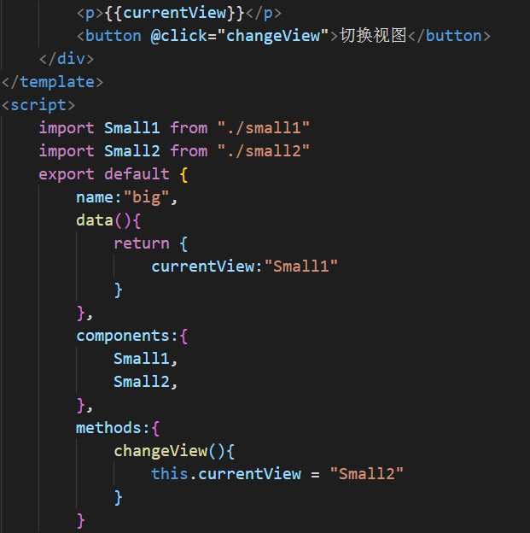

Keep-alive

<keep-alive>

<component :is="currentView"></component>

</keep-alive>

## 什么情况下使用缓存： 存取的东西一直不需要更新的，并且可以切换，要是有时间变化，有接口调用的就不能缓存